**¿Qué aprendí? 3° Básico Capítulo 1**

1. ¿Cuántas galletas hay?

Hay galletas.

| Nivel | 3º Básico |
| --- | --- |
| Tomo | 1 |
| Capítulo | 1: Números hasta 1000 |
| OA | 1: Contar números del 0 al 1 000 de 5 en 5, de 10 en 10, de 100 en 100: empezando por cualquier número natural menor que 1 000, de 3 en 3, de 4 en 4..., empezando por cualquier múltiplo del número correspondiente.: |
| Contenido | Conteo de números del 1 al 1 000 |
| Indicador de evaluación | Cuentan cantidades usando grupos de a 10 y elementos sueltos. |
| Habilidad | Representar |
| Respuesta esperada | Hay 105 galletas. |

**¿Qué aprendí? 3° Básico Capítulo 1**

1. ¿Cuántos cubos hay?

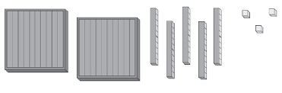

Hay  cubos.

| Nivel | 3º Básico |
| --- | --- |
| Tomo | 1 |
| Capítulo | 1: Números hasta 1000 |
| OA | 2: Leer números hasta 1 000 y representarlos en forma concreta, pictórica y simbólica. |
| Contenido | Representación de números hasta el 1 000 |
| Indicador de evaluación | Representan números hasta el 1 000 de manera concreta, pictórica o simbólica. |
| Habilidad | Representar |
| Respuesta esperada | Hay 253 cubos. |

**¿Qué aprendí? 3° Básico Capítulo 1**

1. Representa 2 grupos de 100 y 3 grupos de 10 usando bloques.

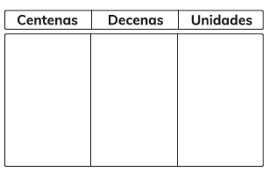

| Nivel | 3º Básico |
| --- | --- |
| Tomo | 1 |
| Capítulo | 1: Números hasta 1000 |
| OA | 5: Identificar y describir las unidades, decenas y centenas en números del 0 al 1 000, representando las cantidades de acuerdo con su valor posicional, con material concreto, pictórico y simbólico. |
| Contenido | Representación de números hasta el 1 000 |
| Indicador de evaluación | Representan números hasta el 1 000 de acuerdo con su valor posicional, de forma concreta, pictórica o simbólica. |
| Habilidad | Representar |
| Respuesta esperada | 2 centenas 3 decenas 0 unidades. |

**¿Qué aprendí? 3° Básico Capítulo 1**

1. ¿Qué número está representado por los bloques?

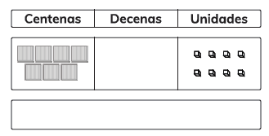

| Nivel | 3º Básico |
| --- | --- |
| Tomo | 1 |
| Capítulo | 1: Números hasta 1000 |
| OA | 5: Identificar y describir las unidades, decenas y centenas en números del 0 al 1 000, representando las cantidades de acuerdo con su valor posicional, con material concreto, pictórico y simbólico. |
| Contenido | Representación de números hasta 1 000 |
| Indicador de evaluación | Representan números hasta el 1 000 de acuerdo con su valor posicional, de forma concreta, pictórica o simbólica. |
| Habilidad | Representar |
| Respuesta esperada | 708 |

**¿Qué aprendí? 3° Básico Capítulo 1**

1. Escribe el número que corresponde.

Cuatro grupos de cien, dos grupos de diez y cinco unidades.



| Nivel | 3º Básico |
| --- | --- |
| Tomo | 1 |
| Capítulo | 1: Números hasta 1000 |
| OA | 1: Contar números del 0 al 1 000 de 5 en 5, de 10 en 10, de 100 en 100: empezando por cualquier número natural menor que 1 000, de 3 en 3, de 4 en 4..., empezando por cualquier múltiplo del número correspondiente.: |
| Contenido | Conteo de números del 1 al 1 000 |
| Indicador de evaluación | Representan números hasta el 1 000 de manera concreta, pictórica o simbólica. |
| Habilidad | Representar |
| Respuesta esperada | 425 |

**¿Qué aprendí? 3° Básico Capítulo 1**

1. Escribe los números señalados en la recta.

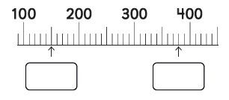

| Nivel | 3º Básico |
| --- | --- |
| Tomo | 1 |
| Capítulo | 1: Números hasta 1000 |
| OA | 3: Comparar y ordenar números naturales hasta 1 000, utilizando la recta numérica o la tabla posicional de manera manual y/o por medio de software educativo. |
| Contenido | Conteo de números del 1 al 1 000 |
| Indicador de evaluación | Ubican números hasta el 1 000 en la recta numérica. |
| Habilidad | Representar |
| Respuesta esperada | 150; 380. |

**¿Qué aprendí? 3° Básico Capítulo 1**

1. Marca con una flecha sobre cada recta numérica el número indicado.

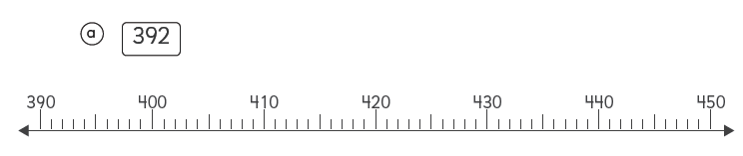

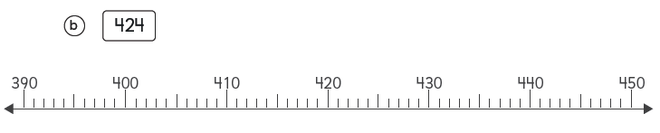

| Nivel | 3º Básico |
| --- | --- |
| Tomo | 1 |
| Capítulo | 1: Números hasta 1000 |
| OA | 3: Comparar y ordenar números naturales hasta 1 000, utilizando la recta numérica o la tabla posicional de manera manual y/o por medio de software educativo. |
| Contenido | Comparar y ordenar números hasta el 1 000 |
| Indicador de evaluación | Ubican números hasta el 1 000 en la recta numérica. |
| Habilidad | Modelar |
| Respuesta esperada | a)  b) |

**¿Qué aprendí? 3° Básico Capítulo 1**

1. Ubica con flechas en la recta numérica los números de la tabla.

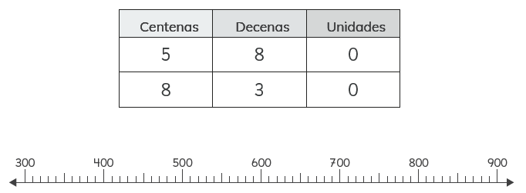

| Nivel | 3º Básico |
| --- | --- |
| Tomo | 1 |
| Capítulo | 1: Números hasta 1000 |
| OA | 5: Identificar y describir las unidades, decenas y centenas en números del 0 al 1 000, representando las cantidades de acuerdo con su valor posicional, con material concreto, pictórico y simbólico. |
| Contenido | Representación de números hasta el 1 000 |
| Indicador de evaluación | Representan números hasta el 1 000 de acuerdo con su valor posicional, de forma concreta, pictórica o simbólica. |
| Habilidad | Representar |
| Respuesta esperada |  |

**¿Qué aprendí? 3° Básico Capítulo 1**

1. Completa usando los signos > o <.
2. 474  747
3. 580  508
4. 864  846

| Nivel | 3º Básico |
| --- | --- |
| Tomo | 1 |
| Capítulo | 1: Números hasta 1000 |
| OA | 3: Comparar y ordenar números naturales hasta 1 000, utilizando la recta numérica o la tabla posicional de manera manual y/o por medio de software educativo. |
| Contenido | Comparar y ordenar números hasta el 1 000 |
| Indicador de evaluación | Comparan números hasta 1 000 usando los símbolos > o <. |
| Habilidad | Resolver problemas |
| Respuesta esperada | a) <  b) >  c) > |